**VERDENS BESTE TV LANSERES NÅ I NORGE – LGS ETTERLENGTEDE ULTRA HD 4K OLED ER ENDELIG HER**

*– I løpet av sommeren lanserer LG sin første OLED-TV med 4K-oppløsning i Norge, og ytterligere tre nye OLED-modeller kommer til høsten. Kombinasjonen OLED-teknologi og 4K-oppløsning gir markedets beste bildekvalitet.*

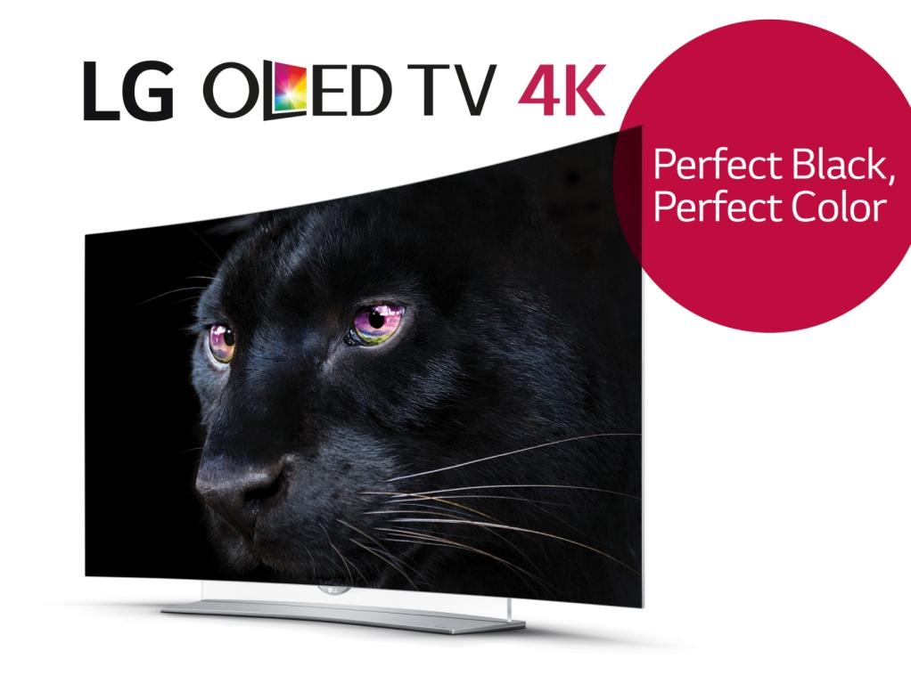

**Oslo, 2. september, 2015** – Årets mest etterlengtede TV-modeller kommer endelig til Norge. Nå som LG utvider sitt utvalg av modeller med den anerkjente OLED-teknologien, er det superskarp Ultra HD 4K-oppløsningen som gjelder. Allerede i juli, vil den første 4K OLED TV-modellen EG960V i 55 tommer og 65 tommer være tilgjengelig i butikkene. Senere i år kommer tre nye modeller, hvorav to kommer med 4K-oppløsning.

– LG var i 2013 den første i verden til å lansere TV med OLED-teknologi, og har siden da mottatt en rekke priser for bildekvalitet og design. Nå tar vi et steg videre i utviklingen, og er veldig stolte og glade for å kunne tilby alle hjemmekino-entusiaster i Norden vår fantastiske 4K OLED-TV, sier Erik Åhsgren, nordisk produktspesialist i Home Entertainment, LG Electronics. Kombinasjonen av OLED-teknologiens fantastiske sortnivået, kontrasten og fargegjengivelsen og detaljrikdom som 4K oppløsning gir, gjør at LG kan tilby markedets beste bildekvalitet.

Først på markedet er flaggskipet LG EG960V, en buet modell med OLED og 4K-oppløsning som kommer i størrelsene 55 og 65 tommer. Den tilsvarende flate modellen, LG EF950V, har planlagt lansering i oktober. Den tredje modellen med 4K og OLED er den buede 55-tommeren LG EG920V. I tillegg lanseres LG EG910V, en buet OLED-TV med Full HD-oppløsning og en størrelse på 55 tommer. Begge disse er planlagt å bli lansert i løpet av høsten.

OLED og 4K i kombinasjon gir eksepsjonell bildekvalitet, hvor OLED-teknologien med sine individuelt opplyste piksler skaper et perfekt sortnivå med uendelig kontrastforhold og perfekt visningsvinkel, mens 4K oppløsning viser innholdet med imponerende detaljer. Det er rett og slett den perfekte teknologikombinasjonen for alle som ønsker en kompromissløs seeropplevelse. For mer informasjon om LG OLED-TV, se [her](http://www.lg.com/no/HEProductExperiencePage/tv/oledTV_overview)

Felles for alle de nye modellene, er at de også er utstyrt med LGs banebrytende Smart-TV-system, webOS, og kommer med den intuitive fjernkontrollen Magisk Remote. Selvfølgelig kan du finne massevis av apper som for eksempel Netflix og YouTube, som kan brukes til å spille av 4K-innhold på de modellene som støtter oppløsningen.

LG fikk tidligere i år kvalitetsmerket «[Netflix Recommended TV](https://devices.netflix.com/recommendedtv/)» i USA for 2015 årets Ultra HD 4K-modeller med webOS 2.0, for sitt brukervennlige Smart TV-grensesnitt, rask oppstart av apper og muligheten for smidig bytte mellom apper og annet innhold. Kvalitetsmerket inkluderer selvsagt årets OLED-modeller, slik at forbrukerne som kjøper en 4K OLED-TV fra LG kan være sikker på å få en førsteklasses Smart TV-opplevelse som matcher den imponerende bildekvaliteten

**Pris og tilgjengelighet**

* **LG EG960V** har vært tilgjengelig i butikk siden juli, til en veiledende pris på 43 999 kr for 55 tommer 65 999 kr for 65 tommer.
* **LG EF950V** i 65 og 55 tommer forventes å være tilgjengelig i oktober, til samme veiledende priser som sin buede motpart (se ovenfor).
* **LG 55EG920V** forventes å være tilgjengelig i løpet av september, til veiledende utsalgspris på 36 999 kr.
* **LG 55EG910V** forventes å være tilgjengelig i løpet av oktober, til veiledende pris på 19 999 kr.

**Høyoppløselige bilder og mer informasjon**

For høyoppløselige bilder, gå til[LGs bildearkiv](http://lgmediabank.com/no) og skriv modellnavnet i søkeruten til venstre. For mer informasjon, se: <http://www.lg.com/no/tv/lg-65EG960V>.

###

**Om LG Electronics**LG Electronics, Inc. (KSE: 066570.KS) er en av verdens største leverandører og en innovatør innenfor hjemmeelektronikk, hvitevarer og mobil kommunikasjon med over 87 000 ansatte fordelt på 113 kontor verden rundt. LG oppnådde en global omsetning på USD 53,10 milliarder for 2013. LG består av fem forretningsområder - Home Entertainment, Mobile Communications, Home Appliance, Air Conditioning & Energy Solution og Vehicle Components – og er en av verdens største produsenter av flat-tv, audio- og videoprodukter, mobiltelefoner, klimaanlegg, vaskemaskiner og kjøleskap. Siden oktober 1999 har LG Electronics også vært representert i Norden. Den nordiske omsetningen hadde en oppgang i 2013 til nær 2 milliarder NOK. For mer informasjon besøk www.lg.com.

**Om LG Electronics Home Entertainment**LG Home Entertainment Company (HE) er en fremtredende global produsent av flatskjermer og audio- og videoprodukter for hjemmebruk så vel som for profesjonelle brukere. LG HE omfatter blant annet LCD- og plasma-tv, hjemmekinosystem, Blu-ray-spillere, lydkomponenter, videospillere og plasmaskjermer. LG streber alltid etter å føre teknikken fremover med fokus på å utvikle produkter med smarte funksjoner og stilrent design som møter de globale konsumentenes behov. LGs konsumentprodukter inkluderer CINEMA 3D Smart-TV, OLED-TV, IPS-monitorer samt hjemmekinoanlegg, Blu-ray-spillere og eksterne lagringsenheter. LGs kommersielle B2B-produkter inkluderer digital signage, hotell-TV, videokonferansesystem og IP-sikkerhetskameraer.

*For mer informasjon, vennligst kontakt:*

|  |  |
| --- | --- |
| Susanne Persson  PR Manager  LG Electronics Nordic AB  Box 83, 164 94 Kista  Mobil: +46 (0)70 969 46 06  E-post: [susanne.persson@lge.com](mailto:susanne.persson@lge.com) | Erik Åhsgren  Product Specialist HE LG Electronics Nordic AB  Box 83, 164 94 Kista Mobil: +46 (0)72 162 91 10 E-post: [erik.ahsgren@lge.com](mailto:erik.ahsgren@lge.com) |